# 项目背景

制造行业因其生产的产品批量不同，大致可以分为小批量高度客户定制化产品、中批量模块化产品和大批量平台化产品。不同种类的预制混凝土产品对应的生产模式不同。

建筑PC构件标准程度低，不同项目、楼栋和楼层的的构件存在不可控差异，且设计标准与生产标准缺失，导致设计与生产环节的数据打通受阻。因此，针对装配式建筑构件，需要为每个构件赋予唯一的身份标识，以追踪每个构件的全寿命信息。

铁路轨枕构件标准程度很高，每种规格的产品不会频繁变更，相同规格产品具备互换性。因此在生产、入库与出库时过程中，执行者只关心某规格的产品生产多少个，无需关注每个个体情况。少品种的标准产品采取大批量方式进行生产，其生产过程与堆放过程涉及大量的产品操作。

MES系统主要实现生产组织全过程中的技术准备，生产计划及调度，产品加工，资源保障等部门的信息共享协同工作，保证设备利用率，合理配置和调度资源，提高生产能力。实现业务流程的可视化，促进业务流程的持续优化。

为了更好的管控车间现场，需要对生产车间内生产设备进行监控管理，并由设备管理延伸到整个车间的生产管控。

# 可行性分析

## 前期调研信息

轨枕、管廊等构件，标准化程度较建筑PC构件更高，生产过程更加规范。不同行业的产品生产主要流程为：接工-过程记录-报工-堆放-发货。

客户对MES产品的需求分不同层次：

|  |  |  |  |
| --- | --- | --- | --- |
| 层次 |  |  |  |
| 参观 | 希望有 |  |  |
| 过程记录 |  |  |  |
| 管控进度质量 |  |  |  |
|  |  |  |  |

## 主要问题

### 进度管控无法精确至个体

因标准产品的生产数量巨大大，

### 质量检查工作量大

### 计划进度反馈滞后

## 项目预期目标

项目目标为：开发标准大批量产品生产管理系统，包含基础模块、通用模块、行业模块、定制模块。通过基础模块 + 通用模块 组成为基础产品，基础模块 + 行业模块 组成为行业产品，基础模块 + 通用模块 + 行业模块 + 定制模块成为项目定制产品。

# 综合描述

## 功能概述

产品以排产为起始，经历任务接收、过程记录、报工、堆场（库房），最终收货。MES系统核心是根据计划分解生产任务，记录产品过程数据。利用新大地生产线设备已有的数据，通过数据清洗与处理，得到关键的进度信息与设备工艺信息

## 功能结构图

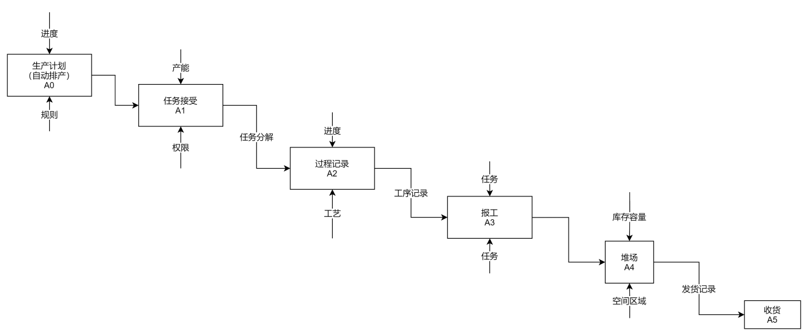

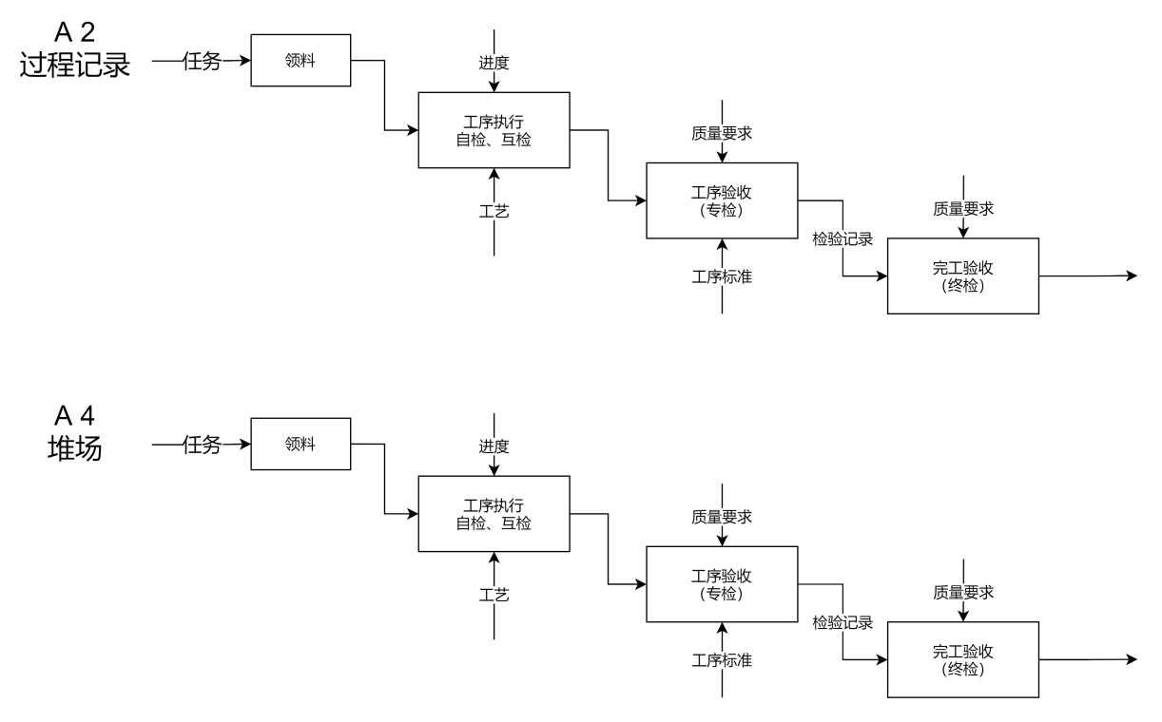

## 逻辑架构

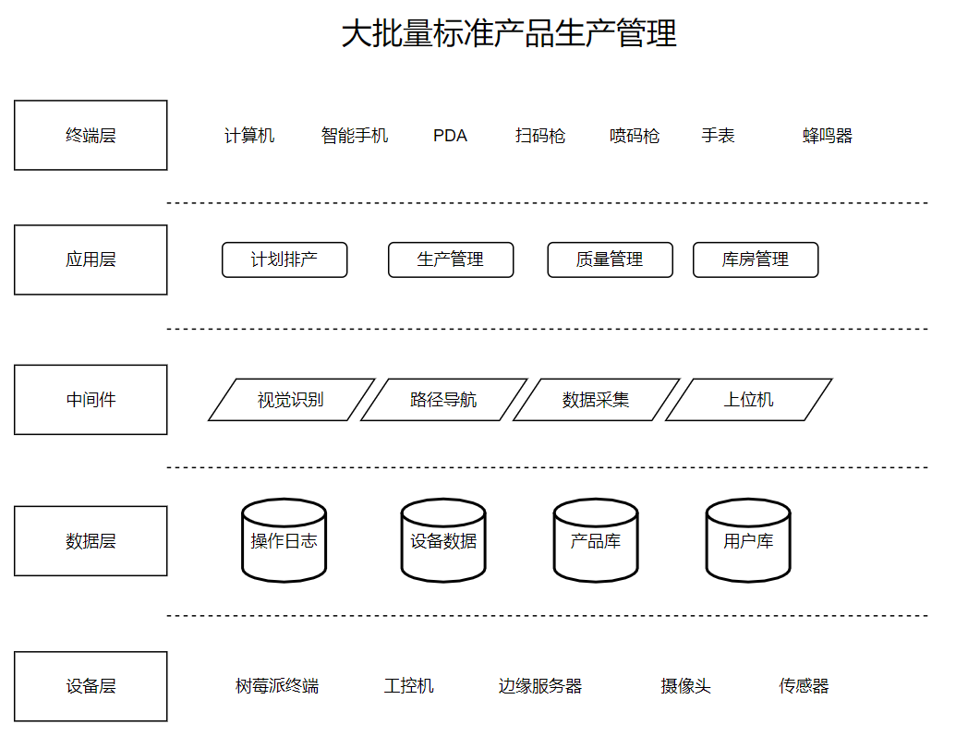

## 对其它产品的影响

产品与数据管理平台通过标准数据接口进行数据传输与交换。对外提供部分标准数据接口。

# 功能详述

## 功能需求

### 生产管理（基础模块）

生产过程包括：产品标识、质量检验、入库存储、生产进度、生产记录。

特点：基于设备基础数据，通过设备与生产线数据自动提供进度信息与工艺信息，减少人员投入。

#### 产品标识

构件型号 + 生产顺序号：A20211009、B202110009

#### 生产统计

产量统计：通过设备数据自动统计产量，支持人工调整

#### 生产记录

通过设备数据记录批次生产记录

#### 生产进度

通过设备数据、关键位置识别与人工上传，自动统计当前生产进度

|  |  |  |  |
| --- | --- | --- | --- |
| 型号 | 待生产 | 生产中 | 已完成 |
| A | 10 | 20 | 30 |
| B | 40 | 0 | 10 |
| C | 30 | 301 | 11 |

#### 生产配置

配置生产过程选项：

1. 设计产能
2. 最大产能
3. 生产日历
4. 班组组成
5. 生产线
6. 工位

### 堆场管理

重点：支持自动巡航定位构件，以二维图形或三维模型形象展示堆场使用情况。

#### 入库

合格产品入库存储

支持直接输入

|  |  |  |  |
| --- | --- | --- | --- |
| 区域 | A | B | C |
| a | 10 | 20 | 30 |
| b | 40 | 0 | 10 |
| c | 30 | 301 | 11 |

#### 出库

合格产品出库发货

|  |  |  |  |
| --- | --- | --- | --- |
| 区域 | A | B | C |
| a | 10 | 20 | 30 |
| b | 40 | 0 | 10 |
| c | 30 | 301 | 11 |

#### 库存盘库

按区域依次确认实际库存数量是否与系统得库存数量一致

#### 堆场记录

记录堆场模块得所有操作日志

|  |  |  |  |
| --- | --- | --- | --- |
| 操作时间 | 动作 | 操作人 | 内容 |
| 2021.10.30 12:12:12 | 入库 |  |  |
| 2021.10.30 12:12:12 | 出库 |  |  |
| 2021.10.30 12:12:12 | 盘库 |  |  |

#### 库存查询

按区域库存

#### 堆场统计

根据堆场记录提供统计数据：

##### 当日入库量、当日出库量

##### 某时间段内入库量、出库量

##### 库存分布（以图形方式克斯哈哈）

#### 堆场设置

##### 区域划分：

##### 库存容量：

##### 发货优先级：

### 质量检验（基础模块）

#### 质量标准

|  |  |  |  |  |  |  |  |  |
| --- | --- | --- | --- | --- | --- | --- | --- | --- |
| 类型 | 检验项 | 名称 | 技术要求 | 手段 | 频次 | 数据 | 备注 | 参考照片 |
| 轨枕 | 1 |  |  |  |  |  |  |  |
| 2 |  |  |  |  |  |  |  |
| 3 |  |  |  |  |  |  |  |
| 管廊 | 1 |  |  |  |  |  |  |  |
| 2 |  |  |  |  |  |  |  |

#### 检验

质量检验：按批次检验，使用视觉识别自动初步检测

|  |  |  |  |  |
| --- | --- | --- | --- | --- |
| 批次 | 检验项 | 数据 | 备注 | 视频/照片 |
| 001 |  |  |  |  |
| 002 |  |  |  |  |
| 003 |  |  |  |  |

#### 质量记录

|  |  |  |  |  |
| --- | --- | --- | --- | --- |
| 批次 | 检验项 | 数据 | 备注 | 视频/照片 |
| 001 |  |  |  |  |
| 002 |  |  |  |  |
| 003 |  |  |  |  |

#### 质量分析

基于质量记录，分析质量问题

质量缺陷占比

返修率

报废率

不合格品率

#### 输出

定制输出格式，与第三方系统对接

|  |  |  |  |  |  |
| --- | --- | --- | --- | --- | --- |
| 型号 | 总体特征 | 物料特征 | 管理特征 | 图纸 | 计量值 |
| A | 10 |  |  |  |  |
| B | 40 |  |  |  |  |
| C | 30 |  |  |  |  |

### 产品定义（基础模块）

以产品特征描述：

特征名称、特征编码、特征类型、数值、备注

### 订单与排产（定制模块）

类别：大批量生产、订单式、定制生产

#### 大批量生产

市场需求/每年

|  |  |  |  |
| --- | --- | --- | --- |
| 订单 | A | B | C |
| 1月 | 10 | 20 | 30 |
| 2月 | 40 | 0 | 10 |
| 3月 | 30 | 301 | 11 |

排产计划

|  |  |  |  |
| --- | --- | --- | --- |
| 时间 | A | B | C |
| 10月 | 10 | 20 | 30 |
| 11月 | 40 | 0 | 10 |
| 12月 | 30 | 301 | 11 |

#### 订单式

订单需求

|  |  |  |  |
| --- | --- | --- | --- |
| 订单 | A | B | C |
| 订单1 | 10 | 20 | 30 |
| 订单2 | 40 | 0 | 10 |
| 订单3 | 30 | 301 | 11 |

排产计划

|  |  |  |  |
| --- | --- | --- | --- |
| 时间 | A | B | C |
| 10月 | 10 | 20 | 30 |
| 11月 | 40 | 0 | 10 |
| 12月 | 30 | 301 | 11 |

#### 定制生产

订单需求

|  |  |  |
| --- | --- | --- |
| 项目 | 订单 | 型号 |
| 项目1 | 订单1 | A、B、C |
| 项目2 | 订单1 | A、D、E |
| 项目2 | 订单2 | F、Z |

排产计划

|  |  |  |  |  |  |  |  |
| --- | --- | --- | --- | --- | --- | --- | --- |
| 时间 | 项目1 | | 项目2 | | 项目3 | | |
|  | A | B | A | B | B | C | D |
| 10月 | 10 |  | 10 |  | 10 |  | 10 |
| 11月 | 40 |  | 40 |  | 40 | 22 | 40 |
| 12月 | 30 |  | 30 |  | 30 |  | 30 |

### 设备管理（定制模块）

设备基础信息：品牌、型号、规格、设备运行状态、累计运行时间、本次开机时间

设备关键工艺参数：如养护窑温度与湿度

异常信息：报警信息、急停

维护信息：保养次数、上次保养时间

使用信息：负载率、使用率、能源损耗

### 报表统计（扩展模块）

生产报告、质量统计、不合格品、问题分析

完成统计：

|  |  |  |  |
| --- | --- | --- | --- |
| 班组 | 已完成 | 已报废 | 返修中 |
| A | 10 | 20 | 30 |
| B | 40 | 0 | 10 |
| C | 30 | 301 | 11 |

根据各模块中对外提供得数值，组成报表

形式：筛选条件、柱形图、

### 看板（扩展模块）

生产报告、质量统计、不合格品、问题分析

完成统计：

|  |  |  |  |
| --- | --- | --- | --- |
| 班组 | 已完成 | 已报废 | 返修中 |
| A | 10 | 20 | 30 |
| B | 40 | 0 | 10 |
| C | 30 | 301 | 11 |

根据各模块中对外提供得数值，组成报表

形式：筛选条件、柱形图、

### 发运管理（扩展模块）

|  |  |  |  |  |  |
| --- | --- | --- | --- | --- | --- |
| 目标 | 时间 | 组织 | 明细 | | |
| A | B | C |
| 目的地1 |  |  | 10 | 20 | 30 |
| 目的地2 |  |  | 40 | 0 | 10 |
| 目的地3 |  |  | 30 | 301 | 11 |

## 非功能需求

### 性能需求

产品在多个用户同时使用情况下，各操作最大反应时间为10s。

|  |  |  |
| --- | --- | --- |
|  | 最大加载时间 | 备注 |
| 单个新增/编辑/删除 | 2s | 所有加载过程具备加载提示 |
| 批量导入 | 10s |
| 批量导出 | 5s |
| 图表展示 | 10s |
| 三维场景展示 | 20s |

### 可维护性

以单个客户为单元，通过云端服务器或本地服务器部署程序与数据库。系统内各模块组合后可以独立使用。

### 可靠安全性

产品的数据库支持进行数据灾备与客户本地备份，防止因为服务器硬件损坏而导致数据丢失。